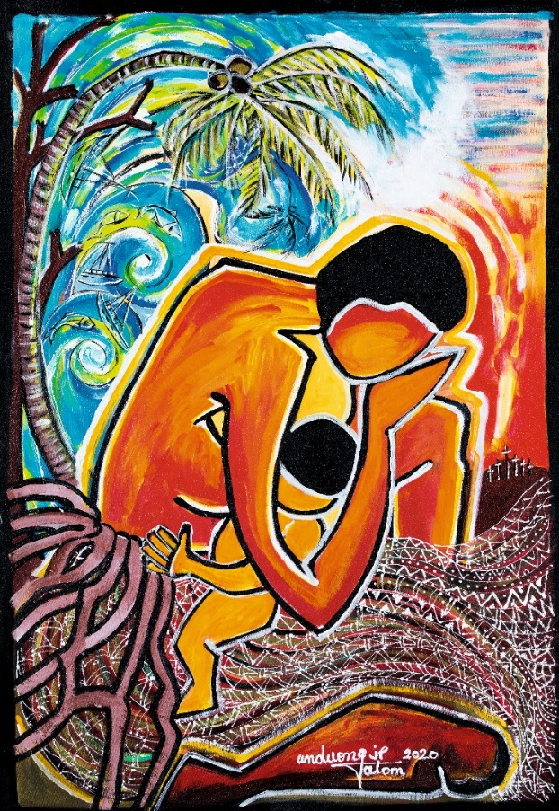
WAS? 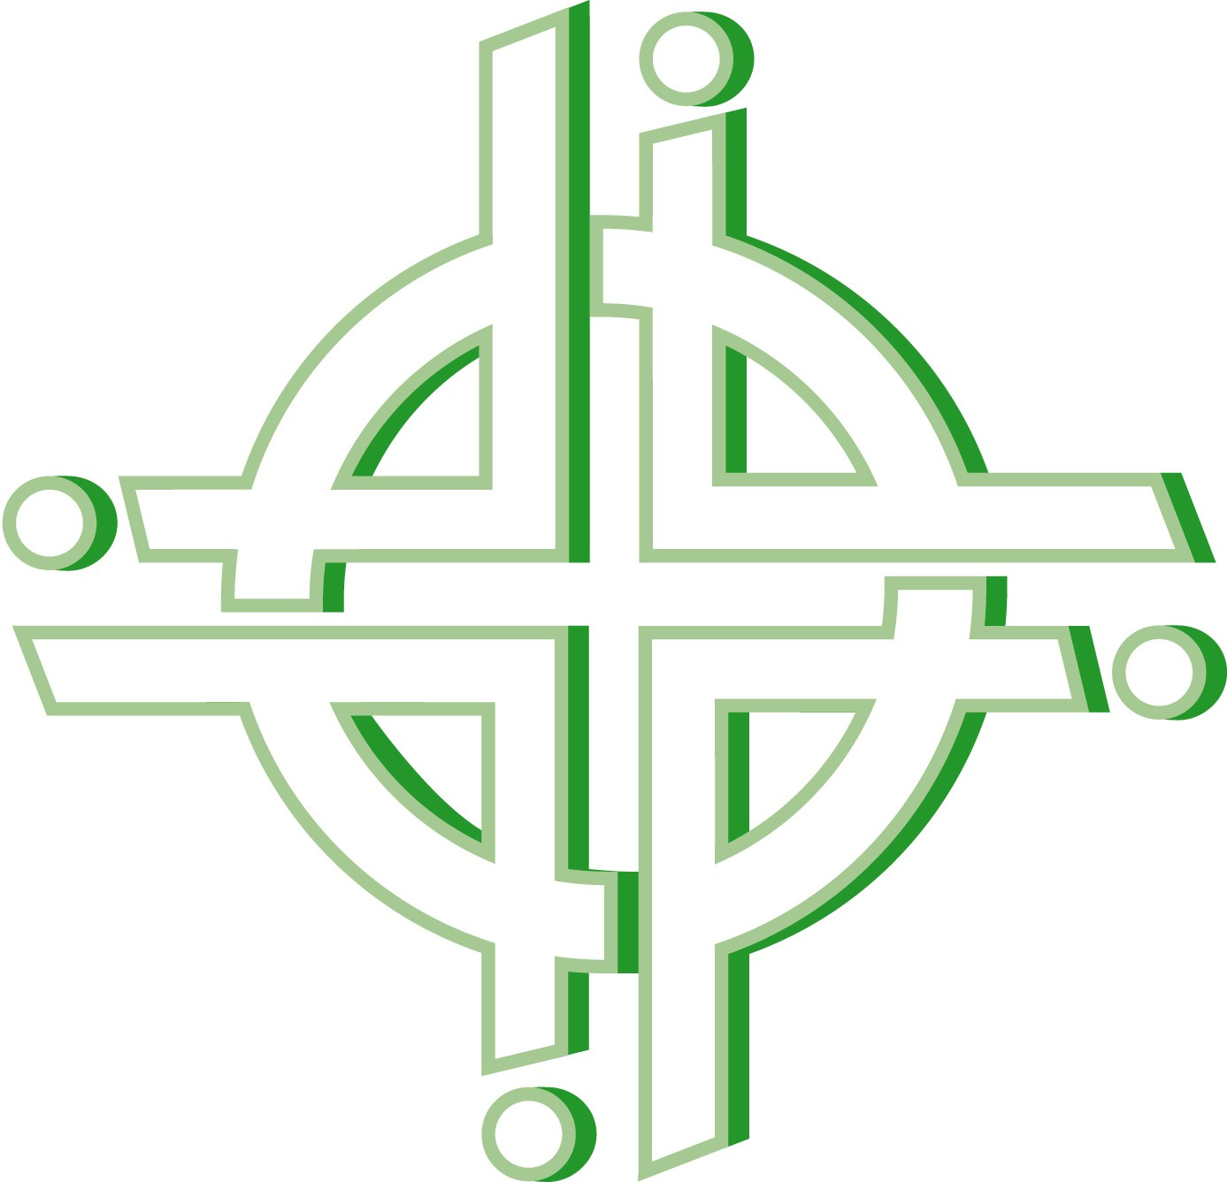Familiengottesdienst
WO?
Weinbergkirche
Börnergasse 16, 1190 Wien
Plätze begrenzt -Anmeldung bitte über die Homepage!
www.weinbergkirche.at
WANN?
14. März 2021, 10 Uhr
Liebe Kinder, liebe Eltern,
oben rechts seht ihr ein Kreuz, gebildet aus vier knieenden Schwestern - das Zeichen für die weltumspannende Gebetskette der Frauen am Weltgebetstag.
Dieses Jahr kommt er aus Vanuatu. Das Land liegt im Südpazifik am anderen Ende der Welt, wenn wir von Österreich aus auf die Suche gehen. Es besteht aus vielen Inseln.
Wenn sich die Leute von den Vanuatu-Inseln früher getroffen haben, dann konnten sie sich nicht verstehen. Jedes Dorf hatte eine eigene Sprache: „Krullekur?“ „Pritip.“ „Rangall.“ Versteht ihr das? Keiner weiß, was das heißt. Deshalb sie Bilder in den Sand gemalt, die haben die Leute verstanden. Das war ihre gemeinsame Sprache.
Worauf bauen wir? Was trägt uns, wenn alles ins Wanken gerät? Wir möchten gerne mit euch und eurer Familie gemeinsam Gottesdienst feiern und hören, wer den Frauen aus Vanuatu und auch uns die Antwort gibt.
Wir hoffen sehr, dass wir euch mit eurer Familie am 14. März 2021 um 10 Uhr in der Weinbergkirche wiedersehen. Bittet eure Eltern auf der Homepage nachzusehen, falls/ob sich bis dahin was geändert haben sollte!
Liebe Grüße vom Team dieses Familiengottesdienstes aus der Weinbergkirche,
Birgit Meindl-Dröthandl, Heidrun Herbert und Uli Schildböck
Spenden an den Ökumenischen Weltgebetstag der Frauen in Österreich sind steuerlich absetzbar. IBAN: AT 73 2011 1822 5964 1200
Bitte unterstützen Sie die Projekte! Auf der Homepage www.weltgebetstag.at kann auch online gespendet werden. Yumi ol paoaful! Yumi ol sistas mo bratas! Tank yu tumas! (Wir alle sind stark! Wir alle sind Schwestern und Brüder! Vielen Dank!)

